目 录
目 录
第一章 系统描述……………………………………………………………3
1.1 功能特性………………………………………………………………3
1.2 技术参数………………………………………………………………4
1.3 外形尺寸………………………………………………………………5
1.4 系统主要组成局部……………………………………………………6
1.5 工作原理………………………………………………………………7
第二章 设备安装与调试……………………………………………………8
2.1 开箱……………………………………………………………………8
2.2 操作环境………………………………………………………………9
2.3 设备安置及高度调整…………………………………………………9
2.4 电源气源………………………………………………………………9
2.5 工控机控制系统安装…………………………………………………9
2.6 软件安装………………………………………………………………10
2 .6.1 软件功能简介………………………………………………… 10
2 .6.2 软件安装……………………………………………………… 10
第三章 生产工作流程…………………………………………………… 12
3.1 开机前检查……………………………………………………………12
3.2 开始生产前准备………………………………………………………12
范本的准备………………………………………………………12
3.2.2 锡膏准备……………………………………………………… 13
3.2.3 PCB定位调试………………………………………………… 13
3.2.4 刮刀的安装…………………………………………………… 14
3.2.5 刮刀压力和速度的选择……………………………………… 14
3.2.6 脱模速度和脱模长度…………………………………………15
3.3试生产…………………………………………………………………15
3.4生产流程图……………………………………………………………16
第四章 操作系统说明…………………………………………………… 17
4.1 系统启动………………………………………………………………17
4.2 主窗口组成……………………………………………………………17
归零操作…………………………………………………………17
主菜单栏…………………………………………………………19
目 录
4.2.3主工具栏…………………………………………………………20
4.3 系统退出……………………………………………………………… 20
4.4 主菜单使用说明……………………………………………………… 20
翻开………………………………………………………………20
保存………………………………………………………………21
4.4.3 I/O检测………………………………………………………… 21
移动检测…………………………………………………………22
过板………………………………………………………………23
报警复位…………………………………………………………23
联机………………………………………………………………23
4.4.8产量清零…………………………………………………………23
4.4.9刮刀移动…………………………………………………………23
4.4.10机器参数……………………………………………………… 24
4.4.11更新有效期…………………………………………………… 24
4.4.12系统密码……………………………………………………… 24
4.4.13密码设置……………………………………………………… 24
4语言…………………………………………………………… 24
4.4.15设置用户产品信息及生产信息……………………………… 24
6查看报警记录………………………………………………… 25
7生产记录……………………………………………………… 25
8说明…………………………………………………………… 25
9故障查询……………………………………………………… 26
4.4.20关于DESEN……………………………………………………26
4.5 主工具栏使用说明……………………………………………………27
资料录入………………………………………………………… 27
生产设置………………………………………………………… 31
网板自动清洗…………………………………………………… 32
开始生产………………………………………………………… 32
停止生产………………………………………………………… 33

第一章 系统描述
第一章 系统描述
1.1功能特性
- 采用先进的图像视觉识别系统，独立控制与调节的照明，高速移动的镜头，精确地进行PCB与模板的对准，确保印刷精度为±0.02mm。
- 高精度伺服马达驱动及PC控制，确保印刷精度和稳定性，精确的图像识别技术具有±0.008mm重复定位精度。
- 悬浮式印刷头，特殊设计的采用高精度的步进马达直连式驱动刮刀升降，压力、速度、行程均由PC内运动控制卡精确控制，使印刷质量更均匀稳定；刮刀横梁经过特殊优化结构设计，轻巧且外形美观。
- 可选择人工/自动网板底面清洁功能。自动、无辅助的网板底面清洁功能，可编程控制干式、湿式或真空清洗，清洗间隔时间可自由选择，能彻底去除网孔中的残留锡膏，保证印刷质量。
- 组合式工作台，可根据PCB基板大小设定安置顶针和真空吸筒，使装夹更加快速、容易。
- 多功能的板处理装置，可自动定位夹持各种尺寸和厚度的PCB板，带有可移动的磁性顶针和真空平台及真空盒，有效地克服板的变形，确保印刷过程均匀。
- 具有“Windows XP窗口”操作接口和丰富的软件功能，具有良好的人机对话环境，操作简单、方便、易学、易用。
- 具有对故障自诊断声、光报警和提示故障原因功能。
- 无论单/双面PCB基板均可作业。
- 可完美印刷0.3mm间距以及0201的焊盘。

选项：以下功能如用户需要选用，请与德森精密设备联系，只要在根本配置的价格上增加下面选项的价格，即可满足您的要求。

- 闭环压力控制系统
- 橡胶刮刀
- 真空盒〔印刷0.4—0.6mm厚薄板时选用〕
- Z向压片自由切换〔DSP-1008〕
- 2D检测系统
- SPC系统

第一章 系统描述
1.2技术参数
印刷参数
Frame Size | 网框最小尺寸 | 420×500 mm
Frame Size | 网框最大尺寸 | 737×737 mm
PCB Size | PCB最小尺寸 | 50×50 mm
PCB Size | PCB最大尺寸 | 400×340 mm
PCB Thickness | PCB板厚度 | 0.5~6 mm
PCB Distoron | PCB板扭曲度 | ＜1%(对角测量)
Support System | 支撑方式 | 磁性顶针、自动调节顶升平台
Clamp System | 夹紧方式 | 独特的柔性侧夹、真空吸腔或上压片
Table Adjustment Ranges | 工作台调整范围 | X:±4mm; Y:±6mm; θ:±2°
Conveyor Speed | 导轨传送速度 | Max 1500mm/S 可编程
Conveyor Height | 导轨传送高度 | 900±40mm
Conveyor Direction | 传送方向 | 左-右，右-左，左-左，右-右
Squeegee Pressure | 刮刀压力 | 0.5~10Kgf/cm²
Printing Speed | 印刷速度 | 6~200mm/sec
Squeegee Angle | 刮刀角度 | 60°(标准)、55°、45°
Squeegee Type | 刮刀类型 | 钢刮刀、胶刮刀
Cleaning System | 清洗方式 | 干洗、湿洗、真空〔可编程〕
整机参数
Repeat Positioning Accuracy | 重复定位精度 | ±0.008mm
Printing Accuracy | 印刷精度 | ±0.02mm
Cycle Time | 周期时间 | ＜9s(不包含印刷、清洗时间)
Product Changeover | 换线时间 | <5Min
Air Required | 使用空气 | 4.5~6Kgf/cm²
Power Input | 电 源 | AC 220V±10% 50/60HZ 单相
Control Method | 控制方法 | PC Control
Machine Dimensions | 设备尺寸 | 1240(W)×1360(L)×1500(H)mm
Weight | 重 量 | 约1000kg

光学系统〔Fiducially mark光学对准标记〕
第一章 系统描述

Fiducial Mark Detection | 标记点探测 | 用一个CCD camera通过网板和基板上两个标志点进行识别
Alignment Mode | 调整方式 | 用camera探测到PCB和网板位置，通过视觉校正系统软件控制工作台作X—Y—角度方向修正，实现网板与基板的对准
Fiducial Mark Shape | 标记点形状 | 任何形状
Fiducial Mark Size | 标记点大小 | 可做成直径或边长为1mm～2.5mm的各种形状的孔，允许偏差10%
Fiducial Mark Type | 标记点类型 | 透空型：周边用薄铜材料  半透空型：中间为透明或半透明涂层材料可用镍、青铜等
Fiducial Mark Requair | 标记点要求 | 标志点涂层外表要求平且光滑

1.3机器外形尺寸
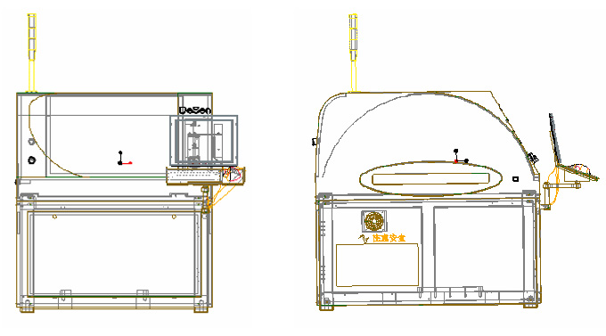
长1360mm×宽1240mm×高1500mm
图1-1 机器外形图

1.4系统的主要组成局部
第一章 系统描述
本机包括机械、电气两大局部。
机械局部由运输系统、网板夹持装置、PCB夹板装置、视觉系统、刮刀系统、自动网板清洗装置、可调工作平台等组成。
电气局部由工控机及控制软件、驱动器、步进电机、伺服电机和气动系统以及信号监测系统组成。
运输系统
组成：包括运输导轨、运输带轮及皮带、步进电机、驱动器、停板装置、导轨调宽装置等。
功能：对PCB进板、出板的运输、停板位置及导轨宽度的自动调节以适应不同尺寸的PCB基板。
网板夹持装置
组成：由气缸、导轨、滑块及加工件等组成，钢网支座可左右移动，可以适用于不同大小的钢网。〔520＊420-736＊736〕
功能：夹持网板的宽度可调，并可对钢网位置固定、夹紧。
1.4.3 PCB板柔性夹持及定位装置
组成：真空腔组件、磁性顶针、柔性的夹板装置、Z向压片组件等。
功能：柔性那么夹处理装置可定位夹持各种尺寸和厚度的PCB基板，带有可移动的磁性顶针和真空吸附装置，有效控制PCB变形而造成的印刷不良。
视觉系统
组成：包括CCD运动局部和CCD—Camera装置〔摄像头、光源〕及高分辨率显示器等，由视觉系统软件进行控制。
功能：采用先进的图像视觉识别系统，LED1、LED、LED3亮度独立控制与调节，采用高精度的相机，精确地进行PCB与钢网模板的对准，确保印刷精度为±0.02mm。
刮刀系统
组成：包括印刷头〔刮刀升降行程调节装置、刮刀片安装局部〕、刮刀横梁及刮刀驱动局部〔步进马达〕、刮刀等组成。
功能：悬浮式印刷头，丝杆与马达采用直联式设计使刮压力精度更高低锡更均匀，具有特殊设计的高钢性结构使印刷更稳定，刮刀压力、印刷的速度、脱模长度、速度均由PC控制且不需停机修改，使得调节更方便，突显更佳的人机操作。

自动网板清洗装置
组成：包括真空管、真空泵、清洗液储存和喷洒装置、卷纸装置、升降气缸等。网板清洗装置被安装在视觉系统后面，通过视觉系统决定清洗行程，自动清洗网板底面。
进行清洗时清洗卷纸上升并且贴着模板底面移动，用过的清洗纸被不断地绕到另一滚筒上。清洗间隔时间可自由选择，清洗行程可根据印刷行程自行设定。进行湿洗时，当储存罐中清洗液不够时，系统出现报警显示，此时应将其充满清洗液。干、湿、真空洗周期可自由调节。
功能：可编程控制的全自动网板清洁装置，具有干式、湿式、真空三种方式组合的清洗方式，彻底去除网板孔中的残留锡膏，保证印刷质量。
可调印刷工作台
组成：包括Z轴升降装置〔升降底座、升降丝杠、伺服电机、升降导轨、阻尼减震器等〕、平台移动装置〔丝杆、导轨及分别控制X、Y、θ方向移动的伺服电机等〕、印刷工作台面〔磁性顶针、真空腔〕等。
功能：通过机器视觉，工作台自动调节X、Y及θ方向位置偏差，精确实现印刷模板与PCB板的对准。

操作系统控制：
采用Windows XP操作系统，智能化的先进软件控制，极大地方便了用户的使用。

1.5工作原理
由高精度的图像视觉系统精确识别并计算出PCB Mark与钢网Mark间的偏差值，由PC控制工作台完成校准；在印刷焊膏时，锡膏受刮刀的推力产生滚动的前进，所受到的推力可分解为水平方向的分力和垂直方向的分力。当运行至模板窗口附近，垂直方向的分力使粘度已降低的焊膏顺利地通过窗口可印刷到PCB焊盘上，当平台下降后便留下精确的焊膏图形。

第二章 设备安装与调试
2.1开箱
第二章 设备安装与调试
开箱后，请您首先做好以下工作：
- 对照《装箱清单》所列各项进行查验。
- 检查机器各局部是否有损坏，包括另箱包装的显示器、三色灯、及刮刀板等，并将它们重新安装到印刷机上。
- 务必将运输时安装在滑块两端的各导轨的导轨固定夹取下。〔如图2 –1示〕。
- 将运输时安装的工作台固定板取下〔如图2 –2示〕。
- 检查各联接处是否有松动脱落，各运动局部传输皮带有无脱落。
- 检查各直线导轨上的滑块有无滑脱。
- 检查电气组件是否固定、接触是否良好。
- 开机前请务必详细阅读本《操作说明书》。
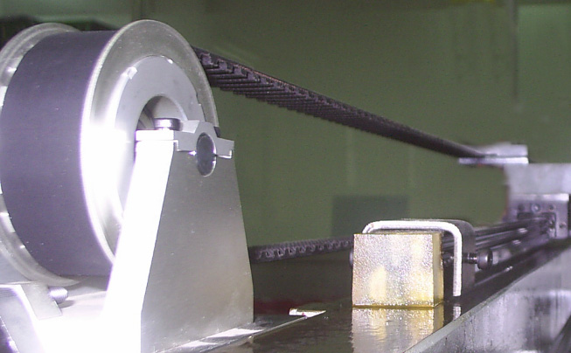

导轨固定夹

图2-1 导轨固定夹

图2-2工作台固定板
2.2操作环境
第二章 设备安装与调试
环境温度：不管印刷机内有无工件，该机的工作环境温度最好在23±5℃之间，5—40℃间可正常工作。
环境高度：该系列机电气设备能在海拔1000m以下正常工作。
相对湿度：该系列机的工作环境相对湿度应20%—95%之间。
储存条件：机器储存应防潮、防尘、防暴晒。在运输过程中，请尽量防止过高的湿度、震动、压力及机械冲击，运输和存放的环境温度确保在-25—+55℃之间。
安装场地：见机器外形结构图。
2.3设备安置及高度调整
- 将印刷机移动安置到选定位置。调节机器下部四个可调机脚〔可调整范围：±20mm〕，确定所需的设备高度。
- 调水平。调整方法是：
- 使用精密水平仪〔条式水平仪〕进行测量。
- 通过四个可调机脚，对印刷机反复进行水平调整，直到其完全水平为止。
- 将可调机脚螺母锁紧。
2.4电源气源
- 请使用AC 220V、50/60H_{Z}具有额定电流的稳定电源，用户在使用本机器过程中如电压不稳定，应自备稳压电源。
- 请使用稳定的压力为4.5～6kgf/cm²的工业气源。
FMI界面
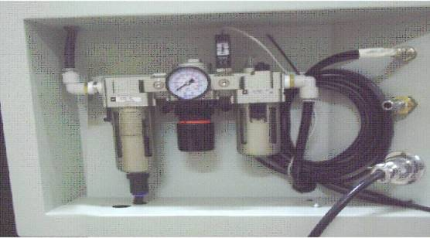
主电源界面
主气源界面
图2-3 电气源接口位置图
2.5工控机控制系统安装
按图2-4将工控机控制系统中显示器、键盘及鼠标等安装到印刷机主机上，并与工控机连接，然后接通电源。
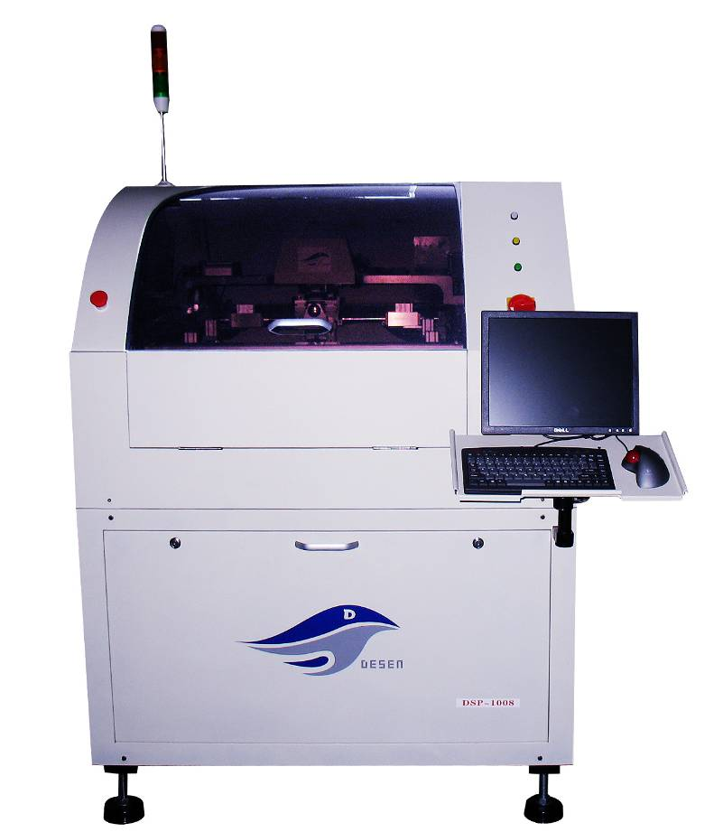
第二章 设备安装与调试

图2-4 印刷机外形图
2.6软件安装
软件功能简介
本软件是德森精密设备最新推出的DSP-1008全自动视觉印刷机控制软件，具有Windows XP窗口操作接口，功能强大，参数设定方便，操作简单且平安可靠，易学、易用。
此软件在DSP-1008全自动视觉印刷机上的应用，实现了机电一体化的控制，大大地提高了印刷机的自动化程度和控制精度，保证了印刷质量。
本机器所用软件具有如下一些功能：
- 印刷参数设定
- 机器参数设定
- 向导式的程序编辑方式
- 导轨宽度自动调节
- 视觉系统辨识及钢网与PCB板自动对准
- 网板与PCB板自动夹紧
- 网板自动清洗
- I/O故障自动检测并声光报警、提示故障原因
第二章 设备安装与调试
- 报警记录
- 生产设置
- 自动归零操作
- 在线PCB板计数
- 2D检测和SPC数据分析
软件安装
机器出厂前已经安装了驱动软件和操作系统软件。在使用过程中，如须重新安装或系统复原，请按以下步骤进行。
- 在驱动器中放入随机的CD盘。
- 重新启动PC，进入德森系统复原界面，按键盘上“1”键启动系统复原。
- 当系统复原完成后，系统自动重起，请取出CD。
- 当系统进入Windows xp后，此次安装完成系统恢复出厂状态。
- 在桌面上双击printer.exe即可翻开DSP-1008主程序。
注意：此操作将不可逆转，非必要情况请不要轻易使用，因此造成的损失本公司不予负责。

第三章 生产工作流程
3.1开机前检查
第三章 生产工作流程
- 检查所输入电源的电压、气源的气压是否符合要求；
- 检查机器各接线是否连接好；
- 检查设备是否良好接地；
- 检查气动系统是否漏气，空气输入口过滤装置有无积水，是否正常工作。
- 检查机器各传送皮带松紧是否适宜；
- 检查是否有无关的碎物留在电控箱内，电控箱内各接线插座是否插接良好；
- 检查有无工具等物遗留在机器内部；
- 根据所要印刷的PCB板要求，准备好相应的网板和锡膏；
- 检查磁性顶针和真空吸盘是否按所要生产的PCB尺寸大小摆放到工作台板上;
- 检查清洗用卷纸有无装好，检查酒精箱的液位〔液面应超出液位感应器〕；
- 检查机器的紧急制动开关是否弹起；
- 检查三色灯工作是否正常，检查机器前后罩盖是否盖好。
3.2开始生产前准备
范本的准备
- 模板基材厚度及窗口尺寸大小直接关系到焊膏印刷质量，从而影响到产品质量。范本应具有耐磨、孔隙无毛刺无锯齿、孔壁平滑、焊膏渗透性好、网板拉伸小、回弹性好等特点。
- 根据网框尺寸大小移动网框支承板，将网框前后、左右方向的中心对准印刷机前横梁及左、右支承板上的标尺“0”刻度位置，居中摆放后，再将网板锁紧。

网框中心对准箭头指示处

图3-1
注：本机器推荐用户使用规格为650×550mm的网框〔见《用户手册》附1推荐使用的网框尺寸〕。
3.2.2 锡膏准备
第三章 生产工作流程
- 在SMT中，焊膏的选择是影响产品质量的关键因素之一。不同的焊膏决定了允许印刷的最高速度，焊膏的粘度、润湿性和金属粉粒大小等性能参数都会影响最后的印刷质量。
- 对焊膏的选择应根据清洗方式、元器件及电路板的可焊性、焊盘的镀层、元器件引脚间距、用户的需求等综合起来考虑。
- 锡膏选定后，应根据所选锡膏的使用说明书要求使用。
- 在使用之前必须搅拌均匀，直至锡膏成浓浓的糊状并用刮刀挑起能够很自然的分段落下即可使用。
- 锡膏从冰柜中取出不能直接使用，必须在室温25℃左右回温〔具体使用根据说明书而定〕；锡膏温度应保持与室温相同才可开瓶使用
- 使用时应将锡膏均匀地刮涂在刮刀前面的模板上，且超出模板开口位置，保证刮刀运动时能将锡膏通过网板开口印到PCB板的所有焊盘上。
3.2.3 PCB定位调试
- 翻开机器主电源开关。
- 进入印刷机主画面。
- 单击[归零]菜单，让机器运动部件回到原点部位。
- 单击主菜单栏[文件/新建]，并键入新建文件名。
- 单击主工具栏“生产编辑”图标，进入[生产编辑]中，进行PCB设置，输入所要生产的PCB板名称、型号、长、宽、厚和运输速度参数，再单击“宽度调节”将运输导轨自动调到适宜所要生产的PCB宽度。〔详见第四章介绍〕
- 输入钢网长度和宽度〔此参数是钢网自动定位所必须〕，双击红色小点选择PCB标志点并输入其坐标值，并对应输入钢网标志点坐标值。
- 在生产编辑详细数据菜单中输入所要生产PCB板的各项参数，如刮刀速度、压力、脱模长度和速度、清洗方式、时间间隔和速度以及取象方式等。
- 单击“挡板气缸移动”使CCD移动到停板位置，进行PCB定位校正。
- 单击“刮刀后退”，将刮刀移动到后限位处；
- 再单击“移动”将挡板气缸移动到PCB停板位置，此时将PCB放到运输导轨进板入口处，再将“停板气缸开关”翻开，停板气缸工作即气缸轴向下运动到停板位置；
- 翻开“运输开关”，将PCB板送到停板气缸位置，眼睛观察PCB板是否停在运输导轨的中间，如PCB板不在运输导轨中间，那么需要调整停板气缸位置——
修改停板气缸X，Y坐标，X往←为减→为加，Y往↑为减往↓为加，直到PCB板位置适宜；
- 再将“运输开关”关闭，同时翻开“PCB吸板阀”；关闭“停板气缸”；翻开“平台顶板”开关，工作台向上升起；翻开“导轨夹紧”开关。
第三章 生产工作流程
- 点击“网框夹紧阀” 和“网框固定阀”，刮刀头将自动移动到网框Y向停板位置，并同时自动翻开挡钢网气缸，请将钢网推到挡钢网气缸处，X方向根据软件生成数据放置。
- 单击“PCB标志点1”，进入“标志点采集”对话框。
- 在“标志点采集”对话框中，进入标志点采集和PCB校正，完成PCB与网板位置视觉校正并对准。
- 请先采集完PCB标志点，然后点击[钢网调节]将PCB标志点坐标覆盖钢网坐标，再按同样的方法采集完“钢网标志点”。〔请保证PCB和钢网标志点的坐标数据一致〕
- 在标志点设置完后，单击“标志点设置”对话框中的[确认]，回到生产编辑窗口。再点击生产编辑窗口确实定保存并推出编辑状态。
注：以上操作说明详见第四章介绍。
刮刀的安装
- 翻开机器前盖；
- 移动刮刀横梁到适合位置，将装有刮刀片的刮刀压板装到刮刀头上；
- 刮刀行程的调整：翻开工具栏1中[参数设置]，输入二级密码”*******”翻开[参数设置]对话框，进行刮刀升降行程的设置；〔此参数出厂前已经调整好，不需要在每次生产前重设〕
- 刮刀行程调整以刮刀降到最低位置刀片正好压在钢网板上为宜。
注意：刮刀片安装前应检查其刀口是否平直，有无缺损。
刮刀压力和速度的选择
刮刀的压力及刮刀速度是钢网印刷中两个重要的工艺参数。
刮刀速度：选取的原那么是刮刀的速度和锡膏的粘稠度，以及PCB板上SMD的最小引脚间距有关，选择锡膏的粘稠度大，那么刮刀的速度要低，反之亦然。对刮刀速度的选择，一般先从较大速度开始试印，慢慢减小，直到印出好的焊膏为止。在印刷细间距时应适当降低刮刀速度，一般为15～30mm/s，以增加锡膏在窗口处的停滞时间，从而增加PCB焊盘上的锡膏；印刷宽间距组件时速度一般为30～120mm/s。〔＞0.5mm pitch为宽间距，＜0.5mm pitch为细间距〕
本机器刮刀速度允许设置范围为6～200mm/s。

刮刀压力：压力直接影响印刷效果，压力以保证印出的焊膏边缘清晰，外表平整，厚度适宜为准。压力太小，锡膏量缺乏，产生虚焊；压力太大，导致锡膏连接，会产生桥接。因此刮刀压力一定要适中，机器默认值3kg是本公司测试范本设定的最正确值。刮刀压力设定范围为0～10kg。
第三章 生产工作流程
注：每增加或减小1kg刮刀行程±0.4mm
脱模速度和脱模长度
脱模速度：指印刷后的基板脱离模板的速度，在焊膏与范本完全脱离之前，别离速度要慢，待完全脱离后，基板可以快速下降。慢速别离有利于焊膏形成清晰边缘，对细间距的印刷尤其重要。一般设定为0.3mm/s，太快易破坏锡膏形状。
本机器允许设置范围为0～20mm/s。
PCB与范本的别离时间：即印刷后的基板以脱板速度离开模板所需要的时间。时间过长，易在范本底面残留焊膏，时间过短，不利于焊膏的站立。一般控制在2～3秒左右。
本机器用脱模长度来控制此变量，一般设定为0.5～2mm。本机器允许设置范围为0～10mm。
3.3试生产
在以上准备工作做完以后，即可进行PCB板的试印刷。操作方法是：
- 单击主工具栏中的[开始生产]按钮并按照操作接口上对话框的提示进行操作，完成一块PCB板的自动印刷〔详见第四章主工具栏的操作说明〕。
- 如检测结果不符合质量要求，应重新进行编辑或输入印刷误差补偿值〔详见第四章“生产设置”对话框；如检查结果满足质量要求，即可正式开始生产。
- 锡膏印刷质量要求：
本机器设定锡膏厚度在0.1—0.3mm之间、焊膏覆盖焊盘的面积在85%以上即满足质量要求。
- 网板清洗品质检测：
本机器设定锡膏堵塞网板的覆盖面积超过20%会有报警提示，此时可单击主工具栏
中[网板清洗]，重新设置清洗方式或清洗的时间间隔等参数。

3.4生产流程
第三章 生产工作流程
开启总电源开关
翻开气源开关
翻开机器主电源开关
进入机器主画面

生产编辑
新建文件
机器归零
钢网定位

翻开已有文件
保存檔
关闭总电源开关
关闭气源开关
继续生产
关闭主电源开关
退出主画面
停止生产
网板清洗
印刷焊膏
视觉校正
PCB到位
开始生产
PCB进板
以上内容仅为本文档的试下载部分，为可阅读页数的一半内容。如要下载或阅读全文，请访问：https://d.book118.com/405111234320011114

